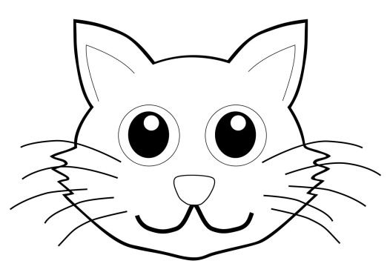

INDOVINELLI

Suoni difficili

DR - BR - GR - CR

TR - PR - FR



1. Parola di 3 lettere. Il verso che fa la rana.
2. Parola di 5 lettere. Formaggio grattugiato sulla pasta.
3. Parola di 5 lettere. Mi sposto sui binari.
4. Parola di 5 lettere. Vince chi arriva …
5. Parola di 5 lettere. Sputa fuoco. E’ verde.
6. Parola di 5 lettere. Si spalma sulle mani.
7. Parola di 6 lettere. Non è piccolo.
8. Parola di 6 lettere. Lo si da a chi vince.
9. Parola di 7 lettere. Frutto rosso, piccolo e dolce.
10. Parola di 10 lettere. Bambino più che bravo.